Tutoriel pour la version 2.0 de VisualFigaro
12 décembre 2014

En suivant pas à pas les étapes décrites dans ce document, illustré d'une série de copies d'écran, on découvre toutes les fonctions importantes de l'IHM VisualFigaro.

SOMMAIRE

1 Créer une nouvelle base de connaissances 2
2 Écrire la partie en langage Figaro de la base de connaissances 4
3 Créer un fichier de paramétrage de l'interface graphique de KB3 8
4 Editer une base de connaissances existante 9
4.1 Edition des données générales 10
4.2 Édition des modèles de traitements 11
4.3 Édition de la liste des nœuds et des liens 12
4.4 Édition d'un lien particulier 12
4.5 Édition d'un nœud particulier 15
5 Traduire une base de connaissances existante 17
6 Créer un nouveau modèle 21
7 Insérer un nouvel objet 22
8 Vérifier la cohérence du modèle 24
9 Générer un fichier Figaro 0 24
10 Lancer Fig0debug 26
11 Lancer Figseq 27
12 Lancer Yams 29
13 Générer un arbre de défaillances 30

Créer une nouvelle base de connaissances
Une fois jEdit lancé, il faut sélectionner le menu de l'image ci-dessous pour créer une nouvelle base de connaissances.

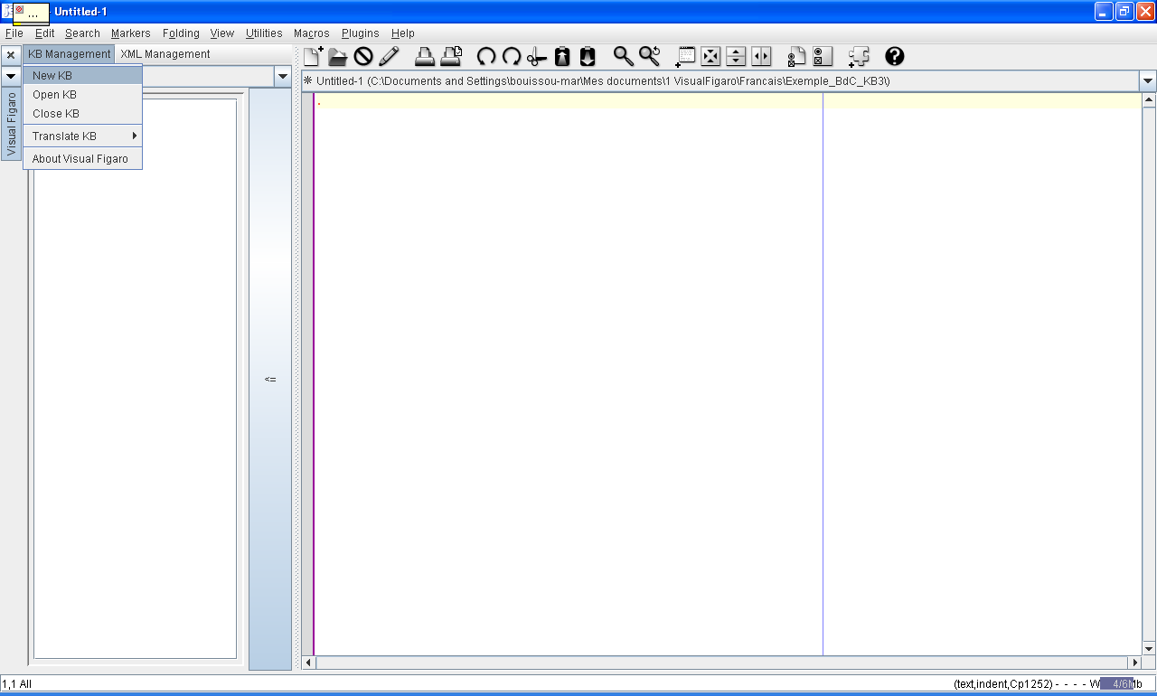

On obtient alors une petite fenêtre telle que celle-ci :
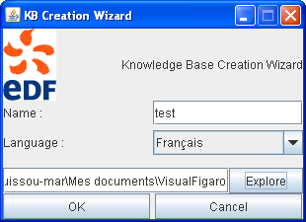
Cette fenêtre permet de choisir un nom pour la base de connaissances (qui deviendra un nom de répertoire R contenant tous les fichiers relatifs à la base) et un répertoire dans lequel R sera placé (à l'aide du bouton "Explore").

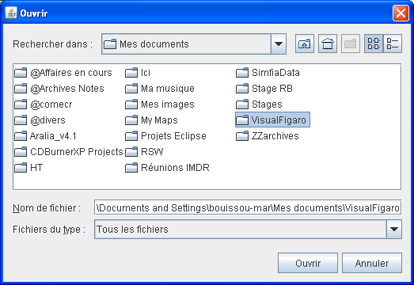
VisualFigaro crée alors le répertoire R à l'emplacement spécifié grâce à la fenêtre ci-dessus (sélectionner un répertoire et cliquer sur "Ouvrir") et crée l'arborescence de fichiers suivante :
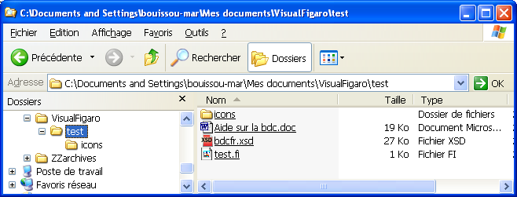

Ensuite, VisualFigaro ouvre la base de connaissance qui vient d'être créée, en initialisant le texte Figaro par la simple déclaration d'un type "composant" :
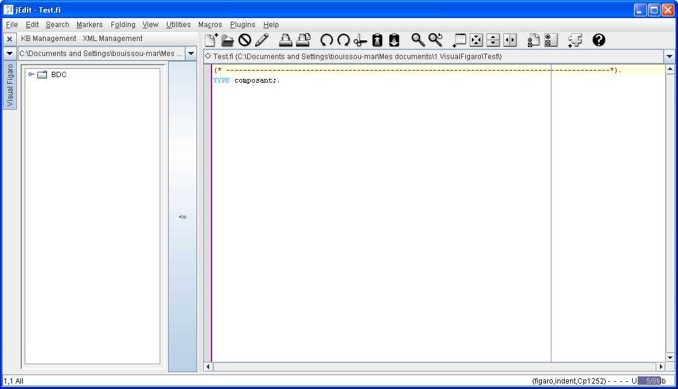

Cette initialisation est paramétrable dans le fichier appelé "CopiedFiles.xml" qui fait partie de l'ensemble des fichiers installés avec VisualFigaro, dont l'organisation est visible dans une copie d'écran de l'explorateur Windows ci-dessous.
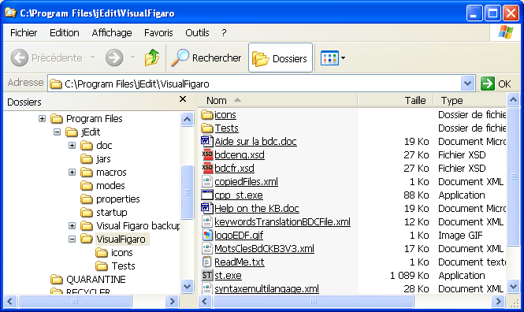

Écrire la partie en langage Figaro de la base de connaissances
On peut alors utiliser la fonction d'aide à l'écriture d'expressions en langage Figaro, en faisant un clic droit sur l'élément racine appelé BDC de l'arborescence affichée à gauche :
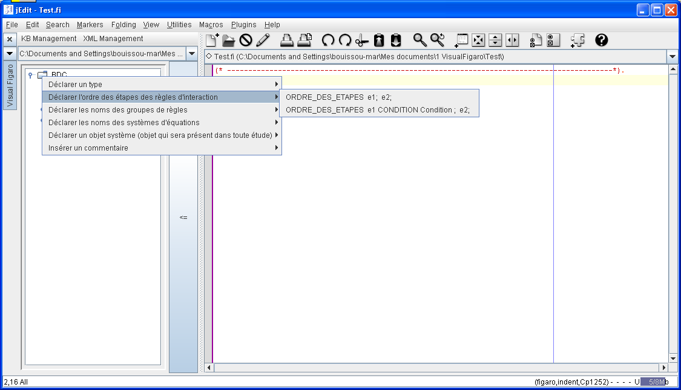

En sélectionnant un élément du deuxième niveau de menu, on place le morceau de texte écrit en syntaxe Figaro correspondant dans le presse-papiers. Il suffit ensuite de coller ce texte à l'endroit désiré dans l'éditeur de texte situé dans la sous-fenêtre de droite puis de le modifier, comme dans l'exemple ci-dessous :
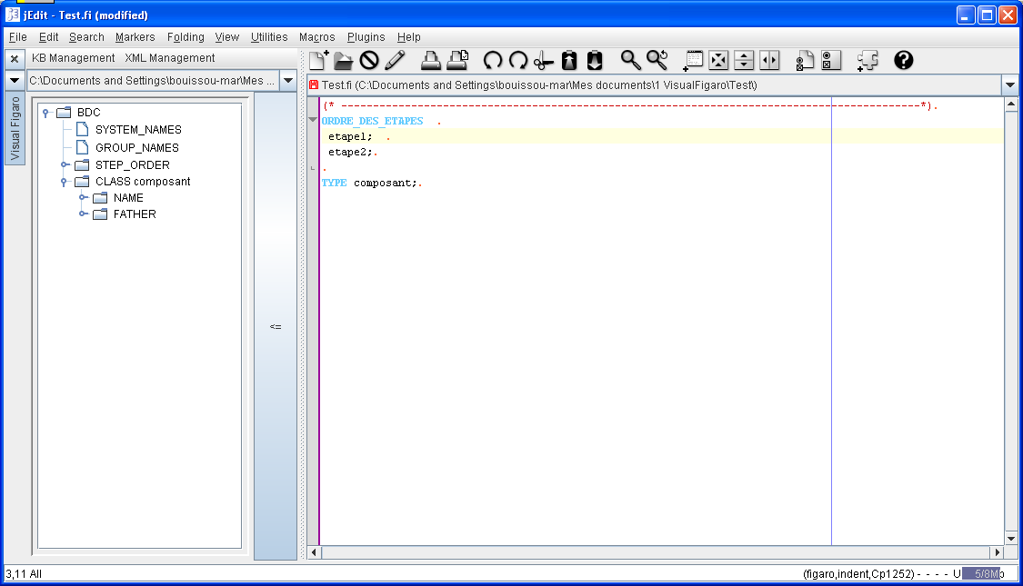

En faisant un clic droit sur une classe dans la fenêtre de gauche, on obtient la liste des rubriques qu'il est possible de déclarer dans un type :
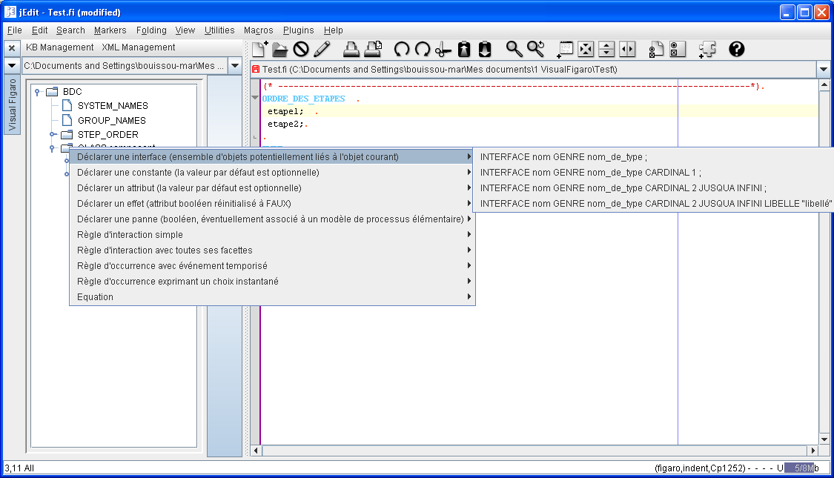

Le fichier contenant ces diverses aides syntaxiques est un fichier en syntaxe XML appelé "syntaxemultilangage.xml", visible dans l'arborescence présentée plus haut.

Ce fichier contient les aides syntaxiques pour les syntaxes françaises et anglaise du langage Figaro.

NB : pour une vue d'ensemble sur les concepts et la syntaxe du langage FIGARO il faut se référer au "Manuel de référence du langage FIGARO" (conçu pour une lecture linéaire) et au document "Syntaxe du langage FIGARO". Ces documents existent en français et en anglais (dernière révision en 2019).

En cours d'édition du texte Figaro, on peut à tout moment cliquer sur le grand bouton vertical qui sépare l'arborescence du texte Figaro, ce qui a pour effet de sauver le texte Figaro (NB : en cas de modification dmal venue, on peut revenir en arrière en utilisant la fonction annuler de Jedit), de vérifier la syntaxe de ce texte et de réactualiser l'arborescence.

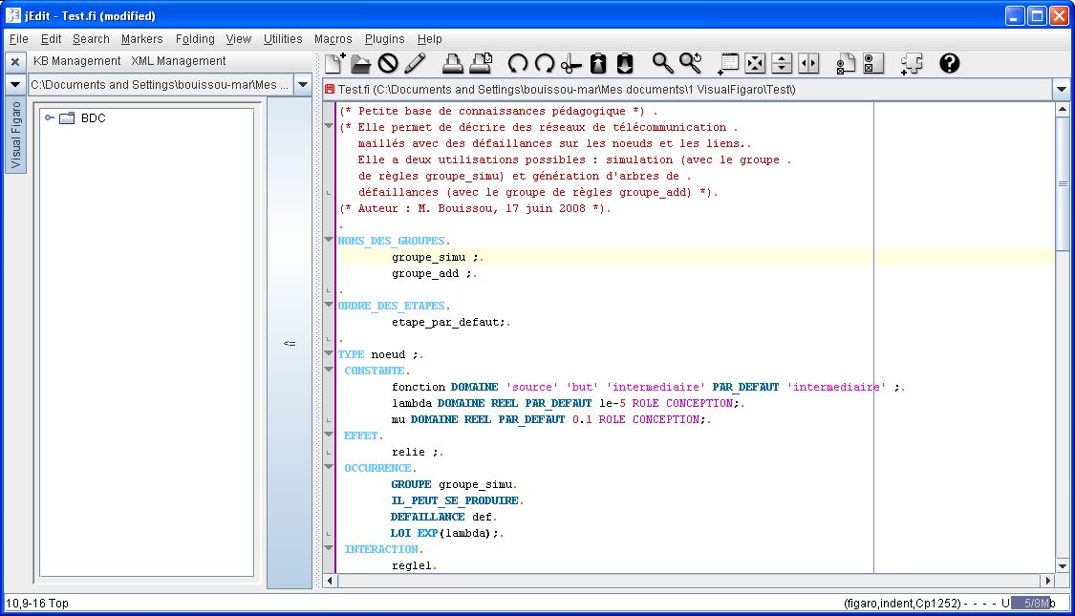

Ensuite, on peut facilement naviguer dans le texte Figaro grâce à la correspondance entre la position du curseur dans l'arborescence et dans le texte Figaro.
Afin de faciliter l'étape décrite au paragraphe suivant, il est important d'indiquer, par l'ajout des mots-clés GR_NOEUD ou GR_LIEN quels types (et sous-types, par héritage) sont destinés à être représentés graphiquement par des nœuds (respectivement : des liens).

Exemples de telles déclarations :

TYPE but GR_NOEUD SORTE_DE composant ;
TYPE lien GR_LIEN ;

Il y a généralement peu de mots-clés GR_NOEUD ou GR_LIEN à ajouter, car tous les sous types d'un type pour lequel on a fait une telle déclaration héritent de la propriété déclarée.

Voici ci-dessous un exemple de contenu de base de connaissances en langage Figaro, que l'on peut copier-coller dans Jedit pour continuer ce tutoriel avec un contenu suffisamment riche.

(* Petite base de connaissances pédagogique *)
(* Elle permet de décrire des réseaux de télécommunication
maillés avec des défaillances sur les noeuds et les liens.
Elle a deux utilisations possibles : simulation (avec le groupe
de règles groupe_simu) et génération d'arbres de
défaillances (avec le groupe de règles groupe_add) *)
(* Auteur : M. Bouissou, 20 déc 2007 *)
NOMS_DES_GROUPES
groupe_simu ;
groupe_add ;

TYPE noeud GR_NOEUD ;
CONSTANTE
fonction DOMAINE 'source' 'but' 'intermediaire' PAR_DEFAUT 'intermediaire' ;
lambda DOMAINE REEL PAR_DEFAUT 1e-5 ROLE CONCEPTION;
mu DOMAINE REEL PAR_DEFAUT 0.1 ROLE CONCEPTION;
EFFET
relie ;
OCCURRENCE
GROUPE groupe_simu
IL_PEUT_SE_PRODUIRE
DEFAILLANCE def
LOI EXP(lambda);
INTERACTION
regle1
SI MARCHE ET fonction = 'source'
ALORS relie;
PANNE def
DONNEES_FIABILISTES
GROUPE groupe_add
MODELE_GLM
GAMMA 0.
LAMBDA lambda
MU mu ;

TYPE source SORTE_DE noeud ;
CONSTANTE
fonction PAR_DEFAUT 'source';

TYPE but SORTE_DE noeud ;
CONSTANTE
fonction PAR_DEFAUT 'but';

TYPE lien GR_LIEN ;
CONSTANTE
lambda_arete DOMAINE REEL PAR_DEFAUT 1e-5 ROLE CONCEPTION ;
mu_arete DOMAINE REEL PAR_DEFAUT 1 ROLE CONCEPTION ;
PANNE
coupure
DONNEES_FIABILISTES
GROUPE groupe_add
MODELE_GLM
GAMMA 0.
LAMBDA lambda_arete
MU mu_arete ;
OCCURRENCE
GROUPE groupe_simu
IL_PEUT_SE_PRODUIRE
DEFAILLANCE coupure
LOI EXP(lambda_arete);

TYPE arete_uni_dir SORTE_DE lien ;
INTERFACE
depart GENRE noeud CARDINAL 1;
arrivee GENRE noeud CARDINAL 1 ;
INTERACTION
regle1
SI MARCHE ET relie(depart) ET MARCHE(arrivee)
ALORS relie(arrivee) ;

TYPE arete_bi_dir SORTE_DE lien ;
INTERFACE
extremite GENRE noeud CARDINAL 2 ;
INTERACTION
regle1
SI MARCHE ET
(QQSOIT x UNE extremite ON_A MARCHE(x)) ET
IL_EXISTE x UNE extremite TELLE_QUE relie DE x
ALORS POUR_TOUT z UNE extremite FAIRE relie(z);

TYPE compteur_def ;
ATTRIBUT
nb_def DOMAINE ENTIER PAR_DEFAUT 0;
INTERACTION
regle1
GROUPE groupe_simu
ALORS nb_def <-- SOMME POUR_TOUT x UN OBJET DE_TYPE noeud DES_TERMES (1 * def(x)) +
SOMME POUR_TOUT y UN OBJET DE_TYPE lien DES_TERMES (1 * coupure(y)) ;

OBJET_SYSTEME Compteur_defaillances EST_UN compteur_def ;

Créer un fichier de paramétrage de l'interface graphique de KB3
Il est recommandé de ne passer à cette étape qu'à partir du moment où on a une liste à peu près définitive des types Figaro. En revanche, il importe peu que le contenu de ces types ne soit pas finalisé.
Il faut lancer la commande "Edit XML File" comme ci-dessous :

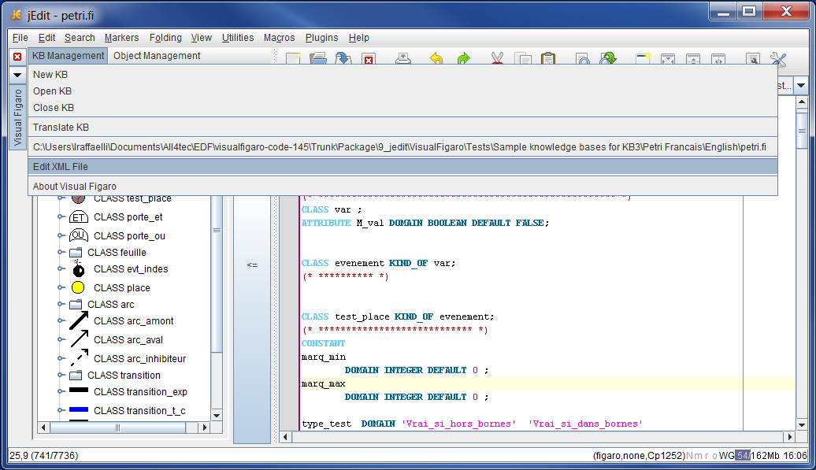

Comme il n'existe pas encore de fichier de paramétrage de l'interface graphique de KB3 (fichier d'extension .bdc), VisualFigaro affiche la fenêtre suivante :

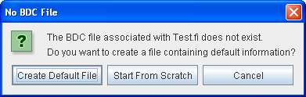

On a alors deux options.
La première consiste à créer un premier fichier contenant des informations par défaut pour l'ensemble des types Figaro pour lesquels on aura ajouté le mot-clé GR_NOEUD pour déclarer qu'il doit être considéré comme un nœud ou bien le mot-clé GR_LIEN pour déclarer qu'il doit être considéré comme un lien (Rappel : tout type héritant d'un nœud est un nœud et tout type héritant d'un lien est un lien).
La deuxième option permet à l'utilisateur de créer un fichier ex nihilo, par l'utilisation des fenêtres et boutons de l'IHM VisualFigaro, mais en général, on prend la première option qui est beaucoup plus rapide car elle initialise la plupart des dialogues avec des données par défaut.

On peut alors sauver le fichier .bdc en sélectionnant Save dans le menu :
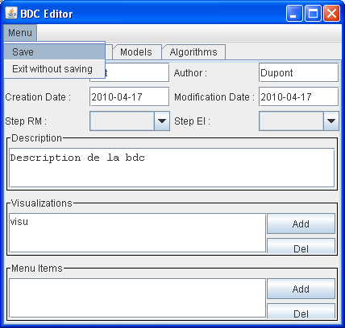

Il est maintenant possible de charger la base de connaissances dans KB3, mais pour une utilisation véritable, il faut au moins compléter les instructions de remplissage des interfaces selon les préconisations du document " Manuel de développement de bases de connaissances pour le logiciel KB3 v3".

Dans ce qui précède, la totalité des opérations spécifiques à la création d'une base de connaissances ont été détaillées. C'est pourquoi l'utilisation de l'IHM d'édition du fichier .bdc est détaillée dans le chapitre suivant, consacré à l'édition d'une base de connaissances existante.

Editer une base de connaissances existante
Il faut commencer par ouvrir la base de connaissances à partir du menu "KB management". En fait, il faut choisir un fichier d'extension .fi, en naviguant dans les répertoires grâce à la fenêtre ci-dessous, puis cliquer sur "Ouvrir" (il ne doit y avoir qu'une seule base de connaissances dans un répertoire donné):
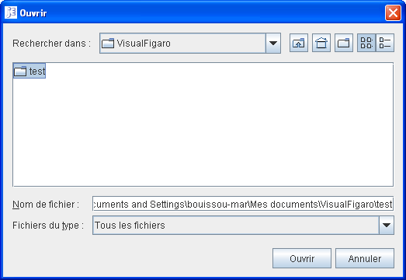

VisualFigaro vérifie alors que le répertoire choisi contient bien un schéma de base de connaissances, un fichier d'extension .fi (et un seul) et éventuellement un fichier d'extension .bdc portant le même nom que le fichier .fi, et un répertoire appelé "icons". Il vérifie en outre que la langue (français ou anglais) est la même pour les mots-clés des trois fichiers cités ci-dessus. Si l'une de ces conditions n'est pas vérifiée, VisualFigaro l'indique dans un message d'erreur et refuse de charger la base de connaissances.

Une fois la base de connaissances chargée, on peut éditer la partie en langage Figaro selon les principes indiqués au chapitre « créer une base de connaissances ».

La suite de ce document est donc consacrée à la description des fenêtres qui permettent d'éditer le fichier d'extension .bdc, qui sert à paramétrer l'interface graphique de KB3.

Edition des données générales

Voici la fenêtre principale de l'IHM d'édition du fichier .bdc.
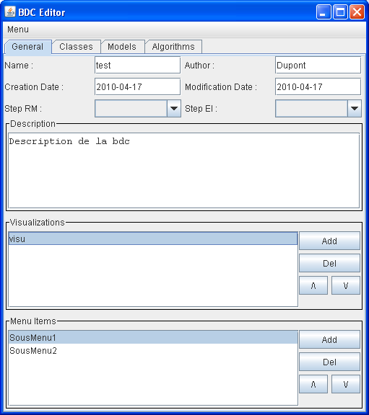

Édition des modèles de traitements
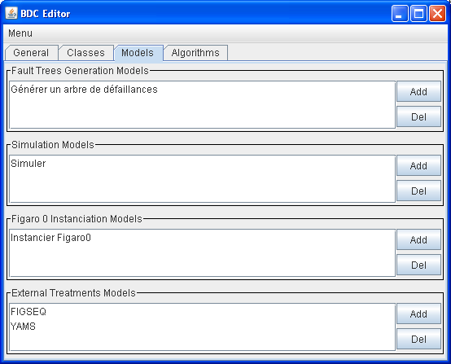
Il existe trois types de modèles prédéfinis pour lesquels l'IHM guide le choix des options possibles. On peut créer autant de modèles que l'on désire dans chaque catégorie.
Tous ces modèles apparaîtront dans les menus de l'onglet "Traitements" pour l'utilisateur de la base de connaissances sous KB3.

Édition de la liste des nœuds et des liens
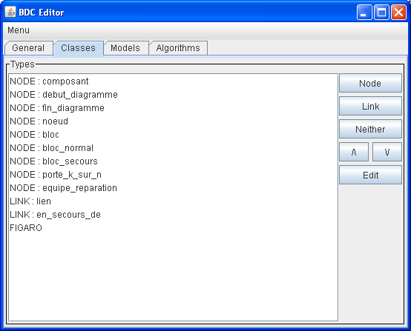
Cette fenêtre affiche la liste de tous les types déclarés en langage Figaro, dans l'ordre dans lequel ils seront affichés dans la palette graphique de KB3. Ces types peuvent être considérés d'un point de vue graphique comme des nœuds, des liens ou aucun des deux.

Attention : à cause des règles d'héritage, dès lors qu'un type est déclaré comme appartenant à l'une des catégories (nœud ou lien) tous ses descendants doivent être déclarés dans la même catégorie.
C'est pourquoi il est utile de pouvoir dire que certains types de haut niveau dans la hiérarchie n'appartiennent à aucune de ces deux catégories. L'IHM supprime toute donnée associée à un type quand on le sélectionne et qu’on clique sur le bouton "Neither".

Édition d'un lien particulier
Rappel : voici la structure "LIEN" du schéma (c'est une sous-structure de "TYPE", auquel correspond la fenêtre ci-après). (NB : cette copie d'écran provient de l'outil "Liquid XML", dont la version gratuite permet de visualiser graphiquement les schémas).
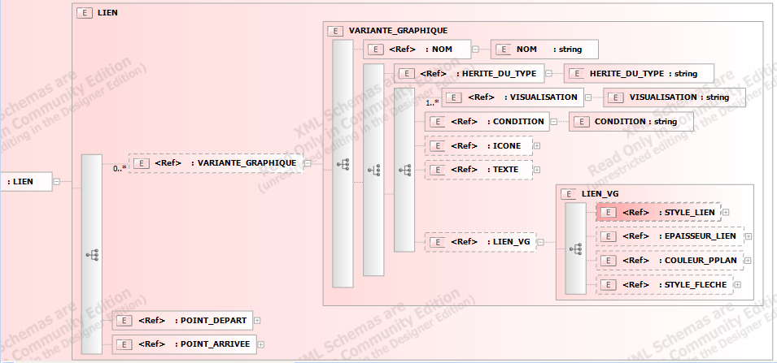

Détail pour POINT_DEPART (c'est la même chose pour POINT_ARRIVEE)
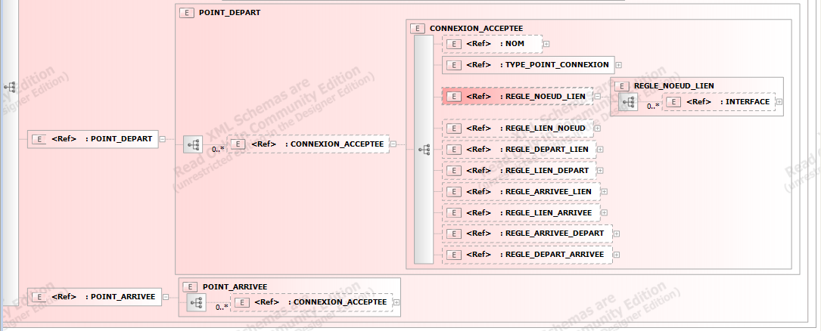

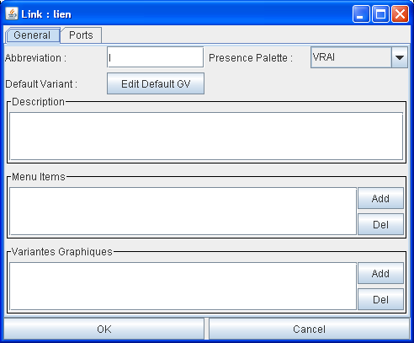

A partir de l'onglet General (affiché ci-dessus), on peut accéder aux caractéristiques de la variante graphique par défaut :
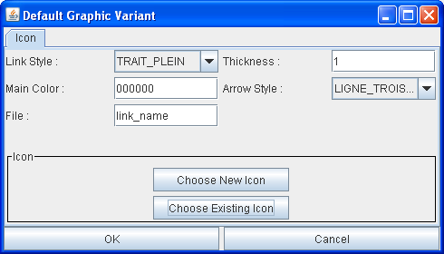

On peut aussi déclarer des variantes graphiques à afficher quand une condition (à exprimer en langage FIGARO) est vraie.

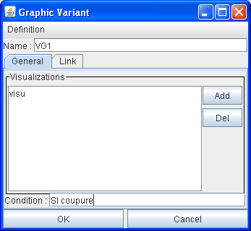

Pour déclarer la liste des visualisations dans lesquelles cette variante graphique doit être prise en compte, on gère cette liste avec les boutons Del et Add, dont ce dernier affiche la combo-box suivante, permettant de choisir parmi les visualisations déclarées dans l’onglet General :

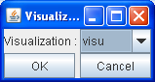

La définition des caractéristiques des structures POINT_DEPART et POINT_ARRIVEE se fait en cliquant sur l’un des boutons accessibles par l’onglet Ports :
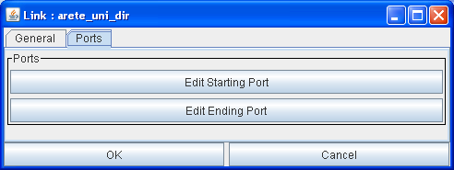

En cliquant sur un de ces boutons, on a la liste des connexions acceptées :
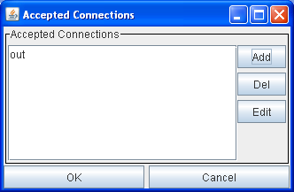

L’édition de chaque connexion se fait par une fenêtre telle que celle-ci, dans laquelle la deuxième combo-box sert à sélectionner un type de règle de remplissage d’interface :

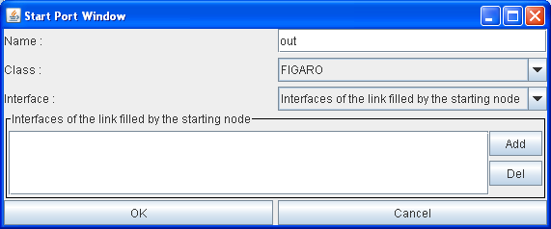

Remarque 1 : il faut sélectionner dans la première combo-box un type contenant des interfaces. Il ne faut donc pas laisser FIGARO.
Remarque 2 : la zone blanche avec les boutons Add et Del liste les interfaces remplies par la règle sélectionnée dans la combo-box, ce qui ne permet pas d’avoir une vue d’ensemble de toutes les règles. Pour une bdc existante, quand on clique sur la combo-box, les lignes correspondant à des instructions de remplissage d'interfaces sont signalées par une "*".

Édition d'un nœud particulier

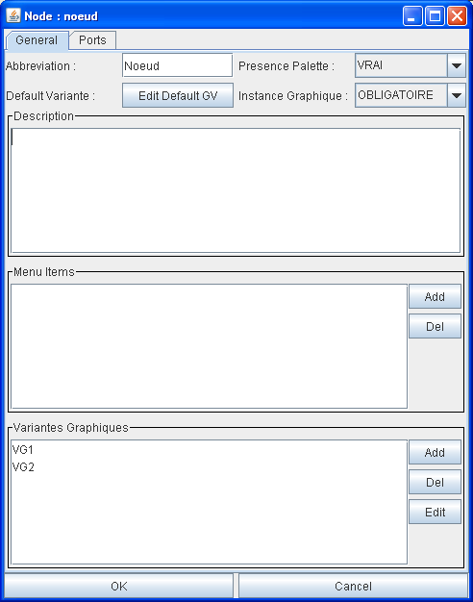

En cliquant sur le bouton Add de la zone "Menu items", s’affiche la fenêtre suivante qui propose la liste des choix de noms de menus (définie dans l'onglet General de la base de connaissances).
Remarque : seuls les noms de menus qui étaient présents dans le fichier .bdc lors du lancement de la commande "XML management" sont proposés.
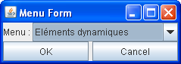

L'onglet "Ports" permet de gérer les points d'accrochage des liens :
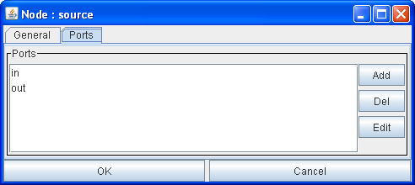

Chaque port peut être soit hérité d'un type parent :
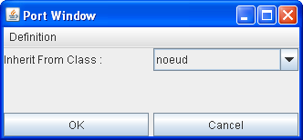

soit défini directement. Dans ce cas, on utilise la fenêtre suivante pour lui donner un nom et une position par rapport à l'icône (supposée inscrite dans un carré dont les points en bas à gauche et en haut à droite sont respectivement de coordonnées -100, -100 et 100, 100).
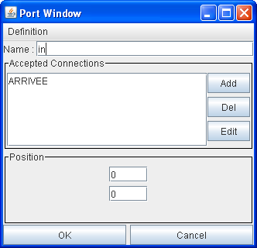

Cette fenêtre permet aussi de visualiser une liste des ARRIVEE ou DEPART des liens dont l'accrochage sur ce port est autorisé.
En cliquant sur le bouton Add, on fait apparaître la fenêtre ci-dessous, dans laquelle une combo-box pour le champ Name permet de choisir entre ARRIVEE et DEPART d'un lien. Les mots clés sont les mêmes pour l'édition d'une base de connaissances en français et en anglais (c'est une anomalie qui n'a jamais été corrigée, pour éviter des incompatibilités avec des bases de connaissances existantes).
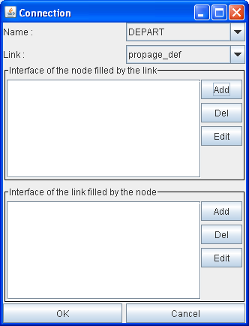

Les éventuelles règles de remplissage d'interfaces sont toutes visibles, dans les deux zones encadrées de la fenêtre ci-dessus.

Traduire une base de connaissances existante
Grâce à l'outil de traduction, il est possible de maintenir en parfaite cohérence les versions française et anglaise d'une même base de connaissances. Il suffit pour cela de créer une table de correspondance entre les mots et expressions (automatiquement extraits du texte de la base de connaissances de départ par le traducteur) dans les deux langues.
Lors des évolutions de la base de connaissances, il suffit d'ajouter les mots et expressions nouveaux dans la table et de lancer la traduction pour mettre à jour la base dans l'autre langue.

L'utilisation commode du traducteur de bases de connaissances (de français vers l'anglais et vice-versa) suppose l'organisation suivante pour les répertoires (ci-dessous, exemple pour la base de connaissances "test") :
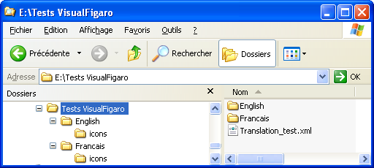

En fait, il suffit, selon la langue dont on part, de placer la base de connaissances dans un répertoire appelé Francais (sans "ç") ou English. Le traducteur se chargera, lors de la première traduction, de créer le répertoire frère pour l'autre langue, de recopier le sous-répertoire contenant les icones et de créer si nécessaire le fichier contenant le schéma (bdceng.xsd ou bdcfr.xsd).
Le fichier contenant la traduction des mots propres à la BdC doit être dans le répertoire contenant les répertoires Français et English, et doit s'appeler Translation_nombdc.xml. Si aucun fichier de ce nom n'existe au lancement du traducteur, il est créé automatiquement, de façon à être prêt à accueillir les équivalences entre expressions françaises et anglaises propres à la base de connaissances.

La base de connaissances à traduire étant chargée dans VisualFigaro, le lancement du traducteur se fait par le menu suivant :
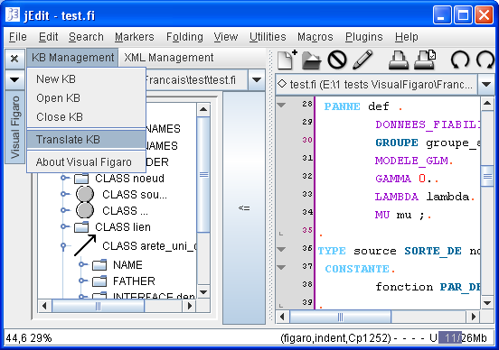

Le menu reste bloqué dans cet état (en bloquant donc VisualFigaro pour éviter des séquences d'actions au résultat imprévisible) tant que le traducteur n'aura pas été quitté.
NB : si aucune bdc n'est chargée, cette commande lance simplement le traducteur avec les mêmes fichiers que ceux qui ont été utilisés lors de la dernière traduction.

L'IHM du traducteur de base de connaissances (c'est un exécutable indépendant de VisualFigaro, qui est simplement lancé par ce dernier) s'affiche alors, avec tous les champs désignant les fichiers à utiliser pré-remplis :

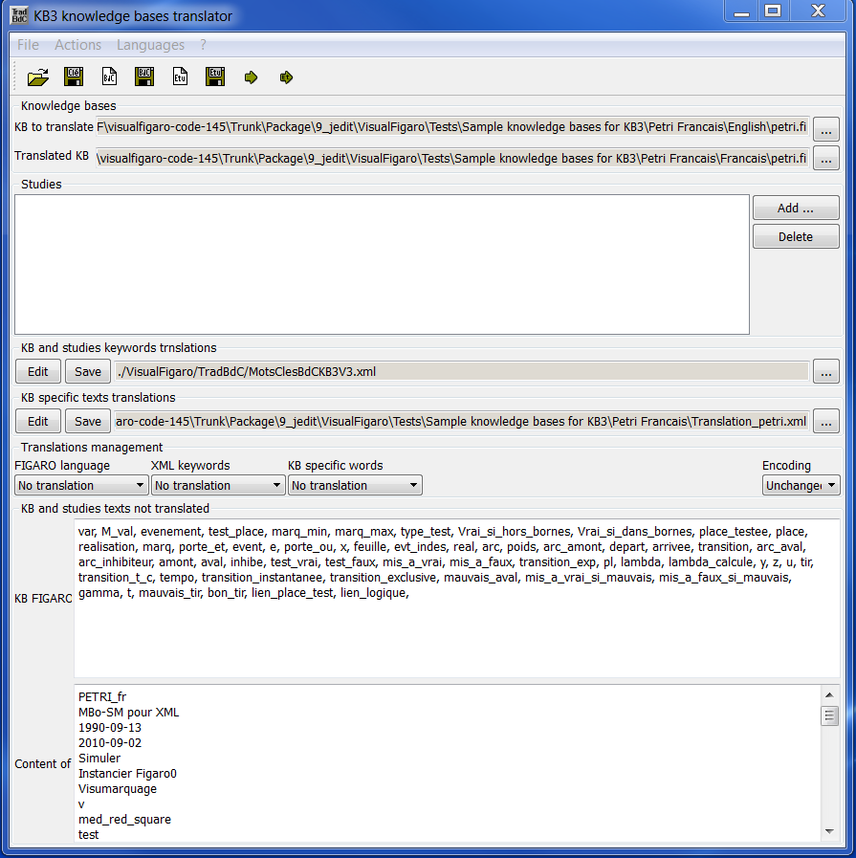

En fonction de la langue de la bdc "active" (celle de la bdc affichée au moment du lancement du traducteur), le sens de la traduction est fixé vers "l'autre" langue.
On suppose que les noms des fichiers de la bdc en Français et en Anglais sont les mêmes, on distingue les langues grâce aux noms de répertoires.
En revanche, si on veut pouvoir charger les deux bases de connaissances simultanément dans KB3, il faut leur donner des noms différents (champ "Name" de la fenêtre principale ci-dessous) à l'intérieur des fichiers .bdc.
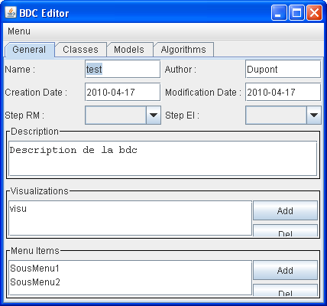

Pour l'utilisation du traducteur proprement dit, se référer à son manuel utilisateur, accessible par le menu "?" du traducteur.

Précautions à prendre :
- bien penser à "traduire" bdcfr.xsd par bdceng.xsd
- changer si besoin les noms d'icônes dans le répertoire "icons" de la base de connaissances cible de la traduction (c'est en particulier nécessaire si les noms d'icones sont identiques aux noms de types dans la base de départ, car alors le traducteur traduit aussi les noms des icones)
- il ne faut pas avoir de passage à la ligne entre un tag ouvrant et le tag fermant correspondant (donc en particulier, ne pas saisir de description de la base de connaissances sur plus d'une ligne)
- attention aux caractères accentués : il peut y avoir des problèmes de codage. Pour vérifier, charger les fichiers .bdc dans QxmlEdit.

Créer un nouveau modèle
VisualFigaro 2.0 introduit une fonctionnalité importante, la gestion des fichiers d’objets Figaro. La création d’un nouveau modèle se fait à l’aide du menu Object Management comme indiqué ci-dessous :

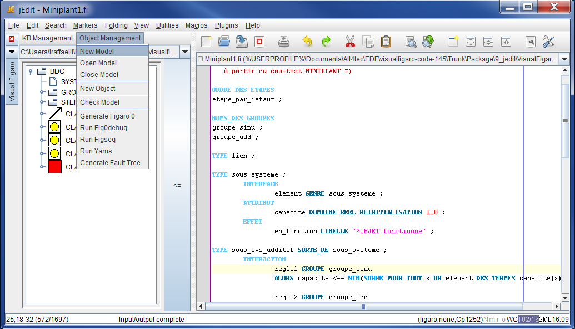

On obtient la fenêtre suivante :
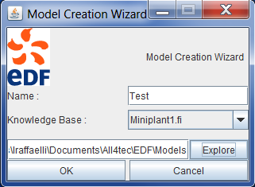
Cette fenêtre permet de choisir un nom pour le modèle et un répertoire dans lequel le modèle sera placé (à l'aide du bouton "Explore"). De plus, la liste déroulante Knowledge Base permet de sélectionner la base de connaissance avec laquelle le modèle sera associé pour toute la durée de la session. La liste proposée correspond à l’ensemble des bases de connaissances ouvertes durant cette session de VisualFigaro.

En appuyant sur le bouton OK, un nouveau fichier vierge est créé dans l’éditeur.
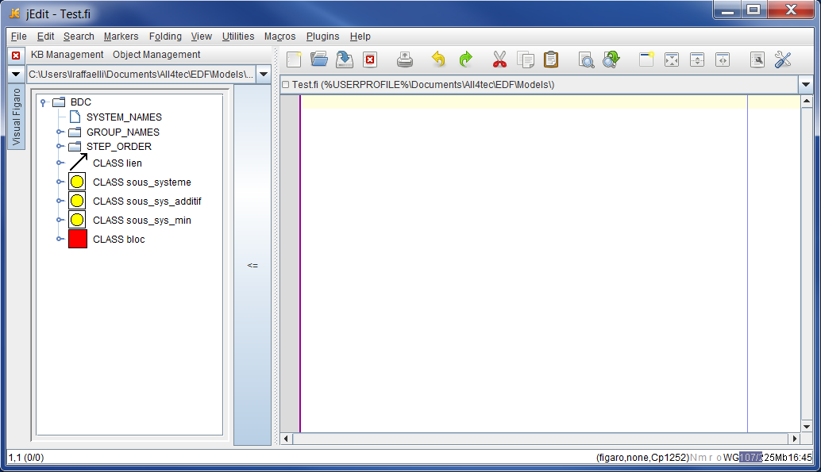

NB : L’arborescence affichée dans la fenêtre de gauche correspond à l’arbre de classes de la base de connaissances à laquelle le fichier d’objets est associé.

Insérer un nouvel objet
Pour insérer un nouvel objet dans le modèle, il faut sélectionner le menu Object Management puis l’option New Object :
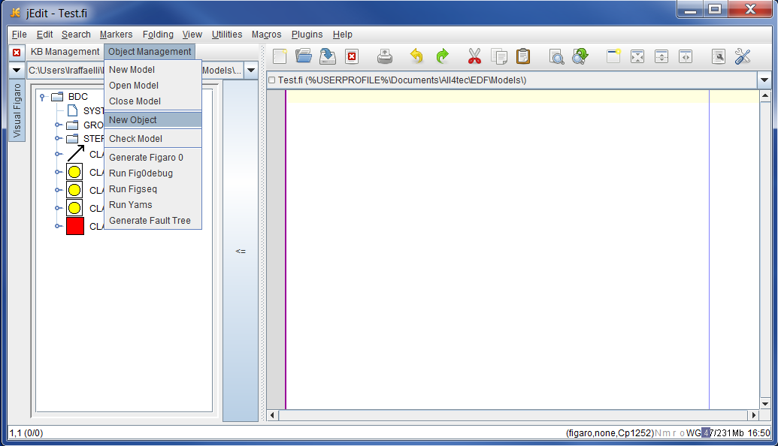

La fenêtre suivante s’ouvre :
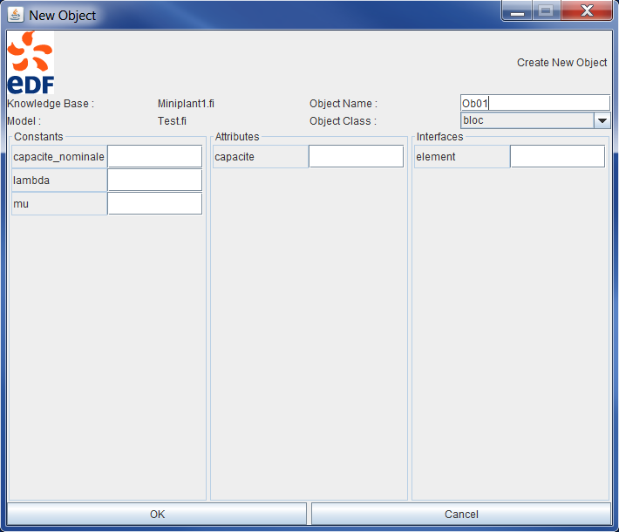

Cette fenêtre propose la liste des classes de la base de connaissances et les éléments (constantes, attributs et interfaces) qui peuvent être associés aux objets. Il faut à minima sélectionner une classe et donner un nom à l’objet pour pouvoir le créer. Pour donner une valeur aux éléments, il suffit de renseigner les champs correspondants.

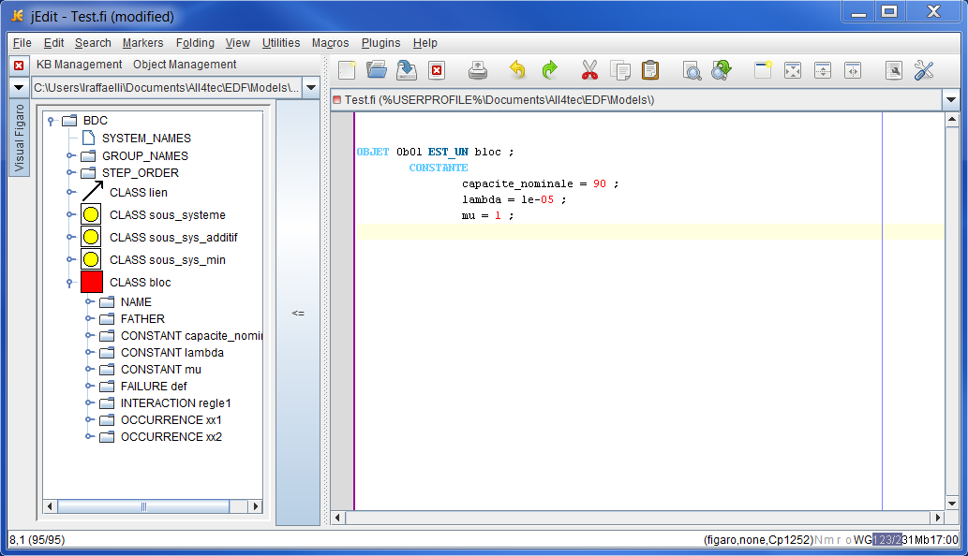

Vérifier la cohérence du modèle
La vérification de la cohérence du modèle se fait en cliquant sur le menu Object Management puis sur l’option Check Model.
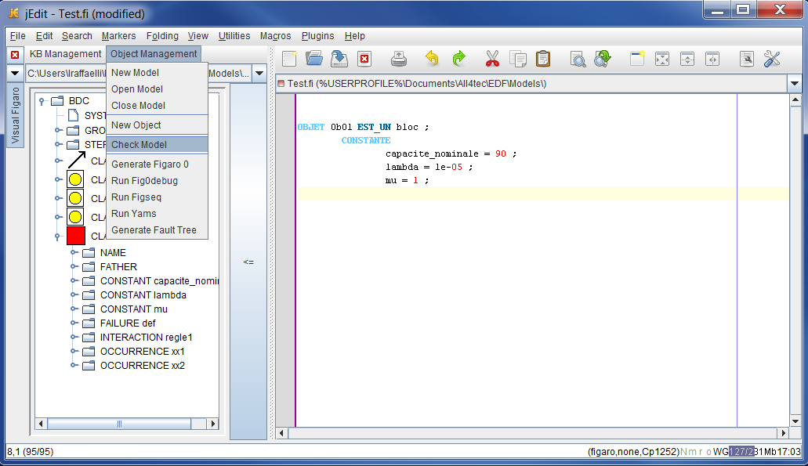

On obtient alors la fenêtre suivante :
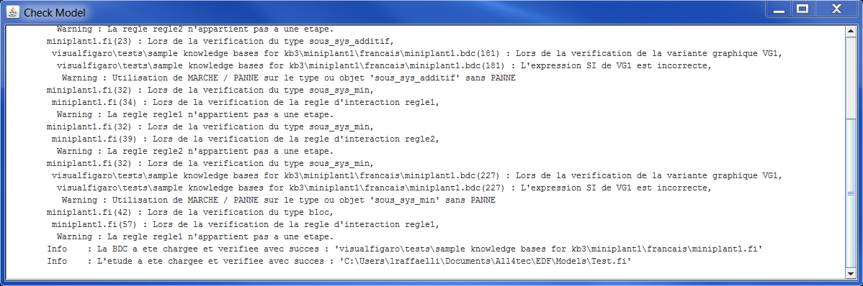

Les éventuelles erreurs et warning liés au modèle y sont affichés. La cohérence de la base de connaissance est également vérifiée.

Générer un fichier Figaro 0
La génération d’un fichier Figaro 0 se fait en cliquant dans le menu Object Management sur l’option Generate Figaro 0 lorsqu’un modèle est sélectionné.
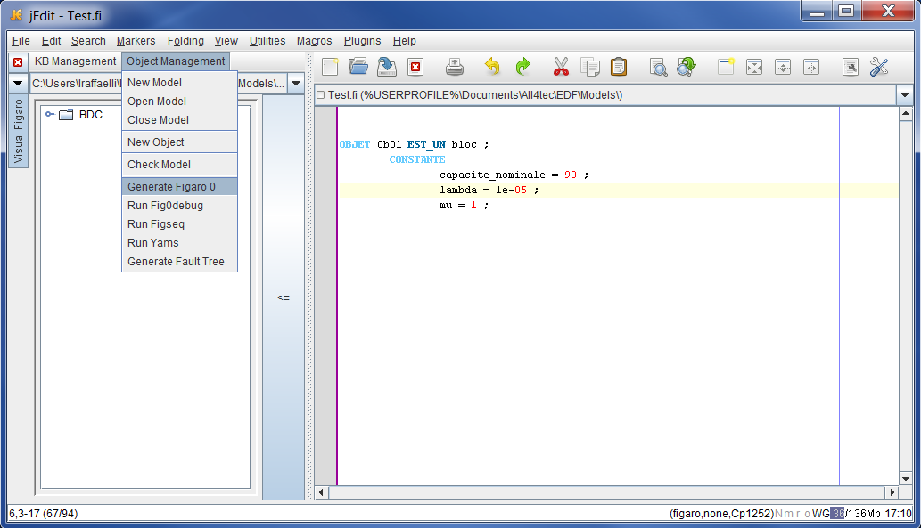

Cela ouvre la fenêtre suivante :
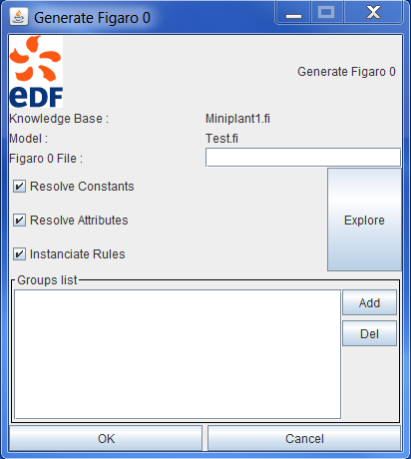

Les options « Resolve Constants » et « Resolve Attributes » activent/désactivent la résolution dynamique des valeurs des constantes et des attributs. L’option Instanciate Rules active l’écriture des règles dans le fichier Figaro 0 généré. La fenêtre Groups list permet d’ajouter les groupes de règles qui seront instanciées dans le fichier Figaro 0 final. Pour ce faire, il suffit de cliquer sur le bouton Add. Si aucun groupe de règles n'est sélectionné, toutes les règles seront instanciées.

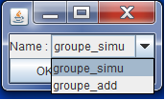

En cliquant sur le bouton OK, le fichier Figaro 0 est généré et affiché dans JEdit.
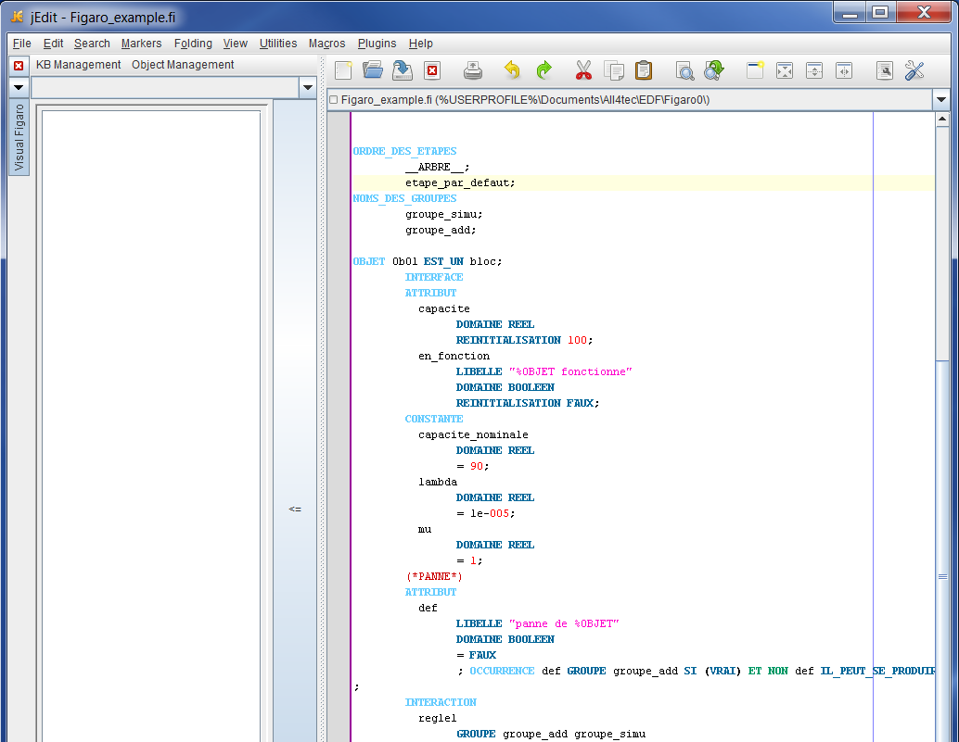

Lancer Fig0debug
Pour lancer Fig0debug, il faut cliquer dans le menu Object Management sur l’option Run Fig0debug lorsqu’un fichier figaro 0 est ouvert dans l’interface de JEdit. On peut également lancer cette commande à partir d’un modèle, dans ce cas le programme peut soit inviter l’utilisateur à générer un nouveau fichier figaro 0, soit demander à l’utilisateur s’il souhaite utiliser un fichier figaro 0 précédemment sauvegardé pour ce modèle.

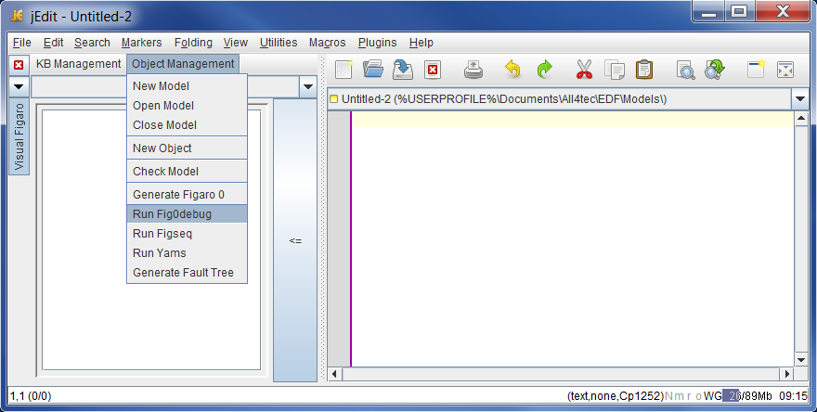

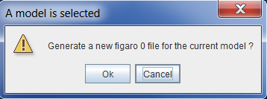

Une fois qu’un fichier figaro 0 est prêt, Fig0debug se lance.
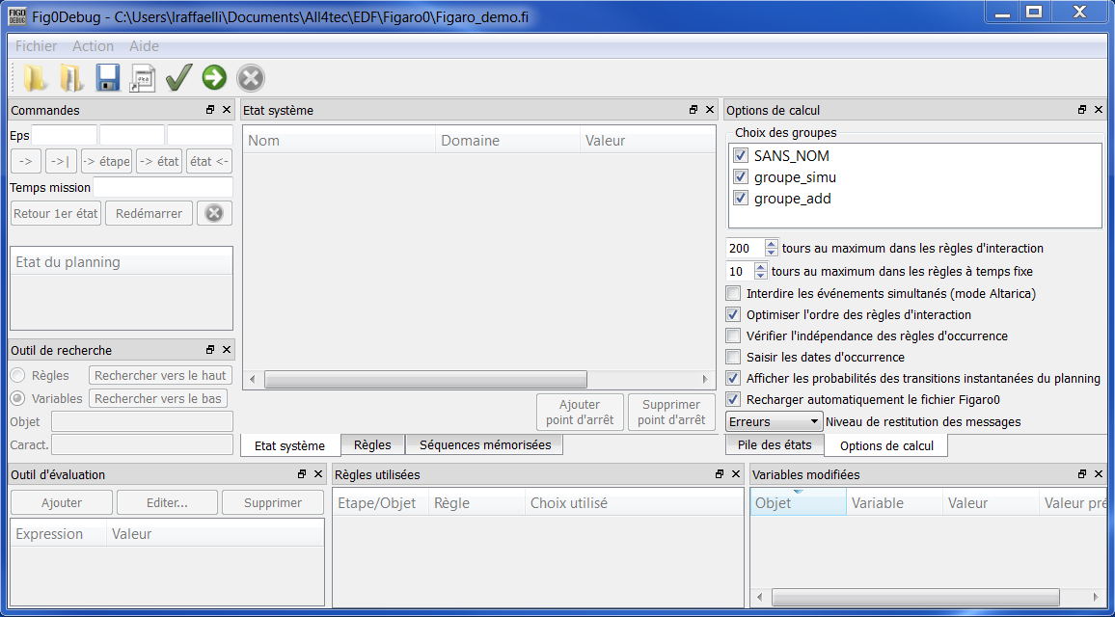

Lancer Figseq
Pour lancer Figseq, il faut cliquer sur l’optionRun Figseq du menu Object Management.
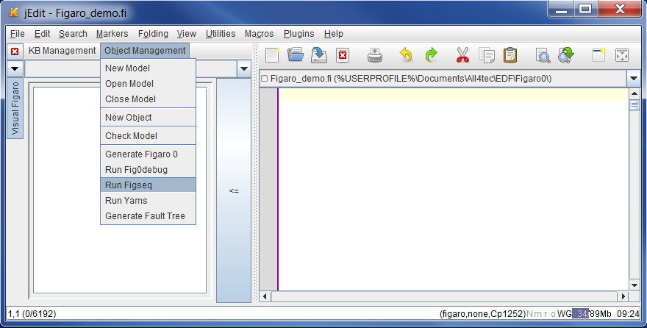

Comme pour fig0debug, la commande fonctionne à partir d’un fichier figaro 0. Si un modèle est sélectionné, VisualFigaro propose de générer un nouveau fichier figaro 0 ou de réutiliser un fichier figaro 0 précédemment généré pour ce modèle.
Figseq étant un programme externe au plugin et fonctionnant avec KB3, il faut vérifier que le chemin sur le disque du programme dans les fichiers KB3Configuration.xml est valide.

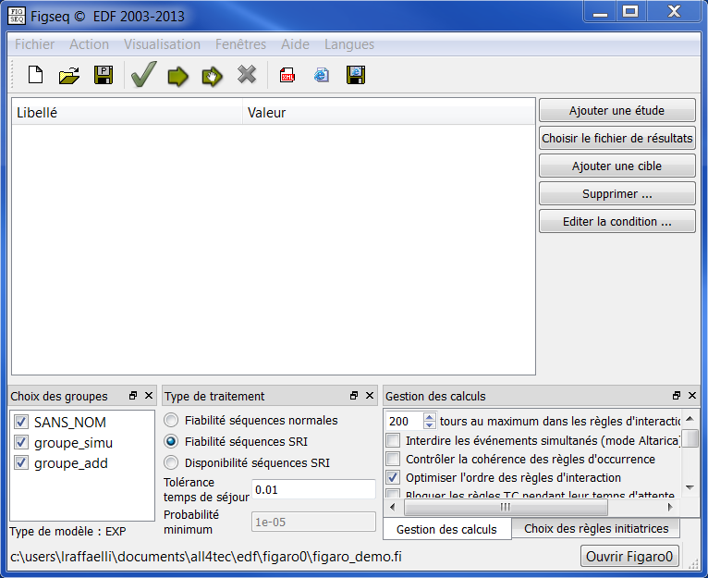

Lancer Yams
Pour lancer Yams, il faut cliquer sur l’option Run Yams dans le menu Object Management.
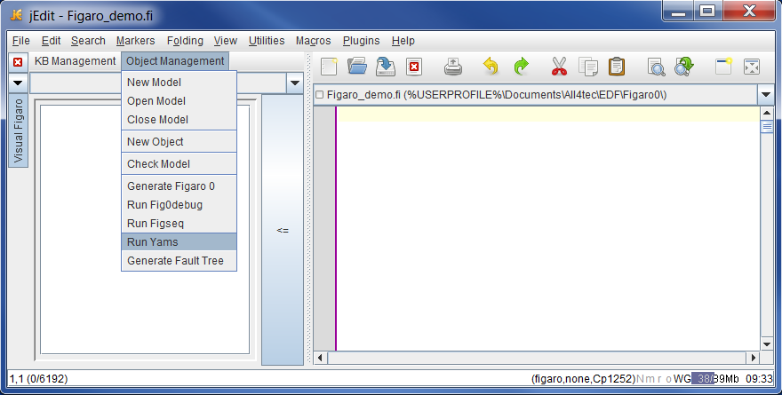

Le fonctionnement de cette commande est identique à la commande Run Figseq. Yams étant un outil annexe de KB3, le chemin du programme est recherché dans les fichiers KB3Configuration.xml. Si le chemin n’est pas trouvé ou que les fichiers KB3Configuration.xml ne sont pas présents sur le disque, un message d’erreur est affiché.

Yams se lance alors avec le fichier figaro 0 sélectionné :
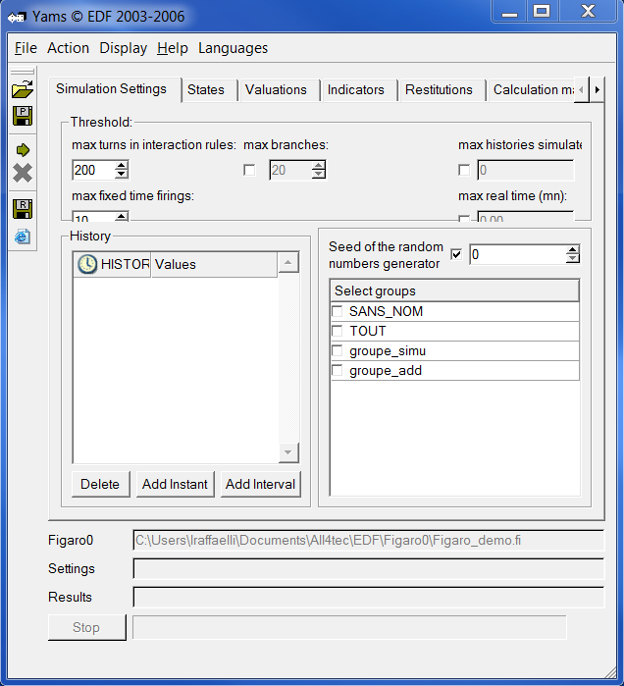

Générer un arbre de défaillances
Pour générer l’arbre de défaillances d’un modèle, il faut cliquer sur l’optionGenerate Fault Tree du menu Object Management lorsqu’un modèle est sélectionné.

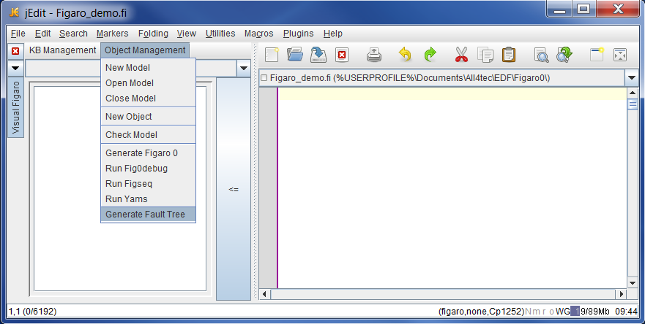

La fenêtre suivante s’ouvre alors :
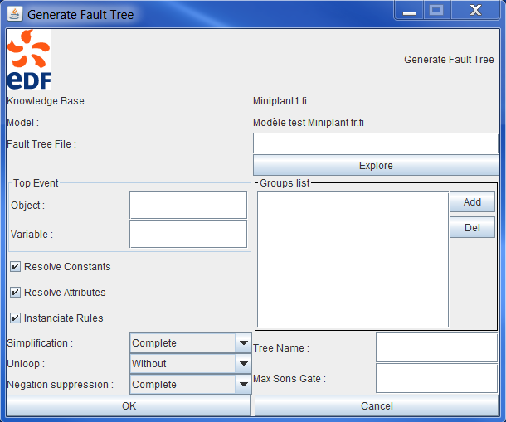

Il faut renseigner le nom de l’arbre de défaillance qui sera généré dans le champ Fault Tree File. Dans le panneau Top Event, l’utilisateur doit renseigner le nom de la variable et de son objet qui sera utilisé comme événement redouté. « Resolve Constants » et « Resolve Attributes » permet d’activer la résolution dynamique des valeurs des constantes et des attributs. Instanciate Rules active l’application des règles qui sont sélectionnées dans la fenêtre Groups list.

Une fois l'arbre généré, une fenêtre indique l’emplacement du fichier XML qui le contient :

